Le Parisien

Fontenay : 2 000 signatures pour l’arrivée du métro d’ici 2025
>Île-de-France & Oise>Val-de-Marne|Marion Kremp| 20 décembre 2017, 12h04 |0
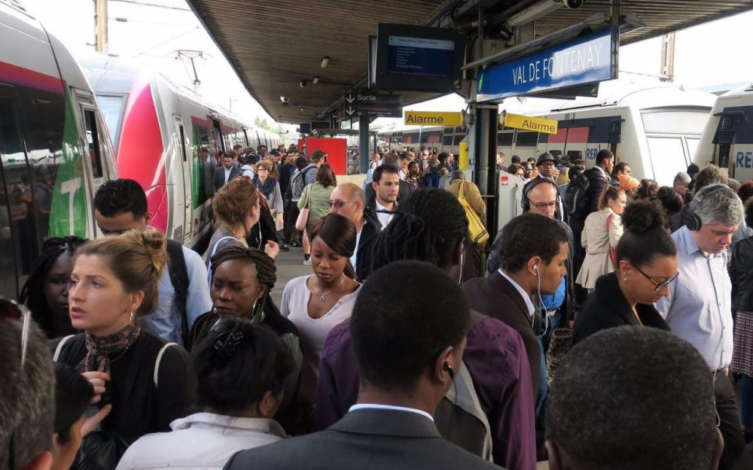

Fontenay-sous-Bois. La gare du Val-de-Fontenay, où les usagers peuvent passer du RER E au RER A, est saturée et du coup dangereuse. LP/Laure Parny

La pétition lancée par l’association Métro-Rigollots-Val-de-Fontenay enregistre 2 000 signatures pour le prolongement de la ligne 1 et l’arrivée de la ligne 15 Est en 2025.
La pétition a été adressée à la ministre des Transports Elisabeth Borne et à la présidente de région Valérie Pécresse (LR). L’association fontenaysienne Métro-Rigollots-Val-de-Fontenay compte bien faire pencher la balance en faveur d’une arrivée jusqu’en gare de Val-de-Fontenay de la ligne 1 et de la ligne 15 Est à l’horizon 2025.
La pétition lancée en ligne en octobre a enregistré 2 000 signatures pour demander le prolongement de la ligne 1 de Château de Vincennes à Val-de-Fontenay ainsi que la réalisation de la ligne 15 Est qui doit également desservir la gare de Val-de-Fontenay. Mais aussi le réaménagement de celle-ci, l’une des plus grandes gares d’Ile-de-France déjà fréquentée par 100 000 voyageurs par jour et qui devrait atteindre les 170 000 passagers d’ici dix ans. Par ailleurs, l’infrastructure devenue dangereuse car saturée comptabilise cinq accidents mortels en 8 ans.
« En vue des Jeux olympiques de Paris en 2024, des choix d’investissements sont en cours et les projets de transport de l’Est Parisien risquent d’être reportés après 2030, nous avons demandé un rendez-vous à Elisabeth Borne et Valérie Pécresse pour en parler », justifie Monique Abraham, la présidente de Métro-Rigollots-Val-de-Fontenay.

